Çocuk eve döndüğünde “Bir sorun oldu mu?”, “Öğretmenin kızdı mı?”, “Ağladın mı?” gibi olumsuz soru ifadeleri yerine “En çok neye güldün?”, “Arkadaşlarınla nasıl eğlendin?” gibi ifadelerle sorular yöneltilmelidir. Bu şekilde okul ile bağlantı kurduğunuz kavram “eğlence, arkadaşlık, oyun” gibi olumlu ifadeler olacaktır.

Anne-babanın kaygısının çocuğa geçeceği unutulmamalıdır. İlk günler, aile bireyleri mümkün olduğunca sakin ve çocuğa güven verici bir tutum sergilemelidir.

Okul ortamına alışmakta güçlük çeken bazı çocuklar okula gitmek istememe konusunda oldukça ısrarcı olabilirler. Böyle durumlarda çocuğun zaman zaman okula gitmemesine göz yummak çocuğun okul ile ilgili yanlış bir algıya (okul istediğim zaman gidebileceğim bir yer) sahip olmasına da sebep olabilmektedir. Bu konuda kararlı olmak önemlidir.

Okula uyum sağlama süreci her çocuk için farklılık göstermek ile birlikte tepkiler ilk günkü şiddeti ve sıklığıyla devam ediyorsa uzman desteği gerekebilir. Okulunuzun psikolojik danışmanı/rehber öğretmeni ile iletişime geçebilirsiniz.

Çocuğunuza okula uyum sağlaması için zaman tanıyın.
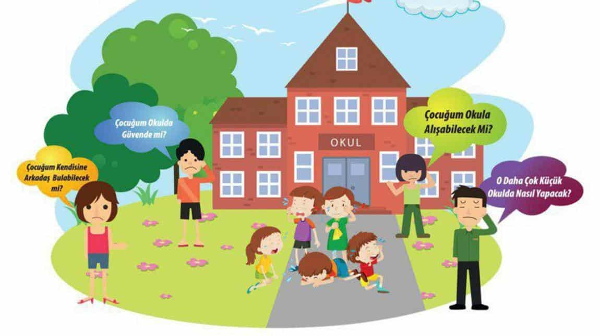

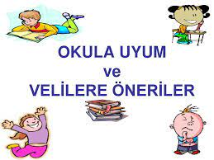
OKULA UYUM SÜRECİ NEDİR?
Çocuğunuzun okula başlaması hem onun hem de sizler için heyecan verici bir olay olmasına karşın aynı zamanda çeşitli kaygıları da beraberinde getirmektedir. Okula uyum sağlamak çocuğun sadece derslerinde başarılı olması anlamına gelmemektedir. Okula uyum; derslerde başarılı olmanın yanı sıra çocuğun öğretmen ve arkadaş ilişkilerindeki uyumunu da kapsamaktadır. Diğer bir ifade ile çocuk okulun ve sınıfın kurallarına, farklı statülerdeki yetişkinlerle iletişim kurmaya, akranlarıyla aynı ortamda uzun süre bulunmaya da uyum sağlamaktadır.

Bu kadar farklı duruma uyum sağlamak elbette ki belirli bir süre istemektedir. O nedenle çocuğunuzun ilk günden mutlu ve istekli bir şekilde okula gitmeyi istememesi normal karşılanabilecek bir durum olabilmektedir. Özellikle ilk aylarda okula gitmeye karşı isteksizlik gösterme her zaman okulda, öğretmende ya da çocukta bir sorun olduğu anlamına gelmemekte; çocuğun zamana ihtiyacı olduğunun da bir göstergesi olabilmektedir. İlk aylardan sonra da bu isteksizliğin devam etmesi durumunda çocuğun tepkisi ciddiye alınmalı ve nerede sorun olduğu araştırılmalıdır.

Ç O C U Ğ U N O K U L A U Y U M U K O N U S U N D A A İL E L E R E Ö N E R İL E R

Çocuğunuzun sınıfındaki bazı öğrenciler okuma - yazmayı daha hızlı öğreniyor olabilirler. Bu durum çocuğunuzun eksik olduğu ya da zeka seviyesinde bir sorun olduğu anlamına gelmemektedir. Bu nedenle çocuğunuzun akranlarından geri kalması sizde ya da çocuğunuzda bir baskı yaratmamalıdır. Önemli olan çocuğunuzun kendi içindeki ilerlemedir. Çocuğunuzun ilk aydaki öğrenme etkinliklerindeki başarısı ile ilerleyen aylardaki başarısı arasında olumluya doğru bir gidiş olmalıdır.
Ev içinde güzel okul anılarınızı paylaşın. Çocuklarınızla okul yaşantınıza dair paylaştığınız olumsuz anılar onun okul algısını kötü yönde etkileyebilir.

Her fırsatta bireylerin eğitim almasının öneminden bahsedin. Okumazsan şurada (….) çalışırsın gibi ifadeler her ne kadar şaka amaçlı da olsa çocuk tarafından ciddiye alınabilir ve okul hayatının gerekli olmadığına karşı tutum geliştirebilir.

Çocuk ev içinde istemediğiniz bir davranışta bulunduğunda onu ‘’öğretmenine şikâyet etmekle’’ tehdit etmeyin. Bu tehditler öğretmeni çocuğun gözünde ‘’korkulması gereken’’ bir yetişkine dönüştürebilir ve bu nedenle okuldan uzak durmak isteyebilir. Bununla birlikte ‘’Sen okula gidince görürsün.’’, ‘’Bu davranışı okulda da yapabilecek misin bakalım?’’ gibi söylemler de çocuğun okulu cezalandırıcı ve aşırı kuralcı bir yer olarak görmesine sebep olabilir.

Çocuğunuzu dinleyin! Çocuğunuzun okulla ilgili anlatmak istediği her şeyi dinlemek için zaman yaratın. Gerçekten çocuk için olumsuz bir durum varsa bunu erken dönemde fark etmek ve müdahale etmek çocuğun ileriki eğitim döneminde de benzer problemleri yaşamasına engel olabilecektir.

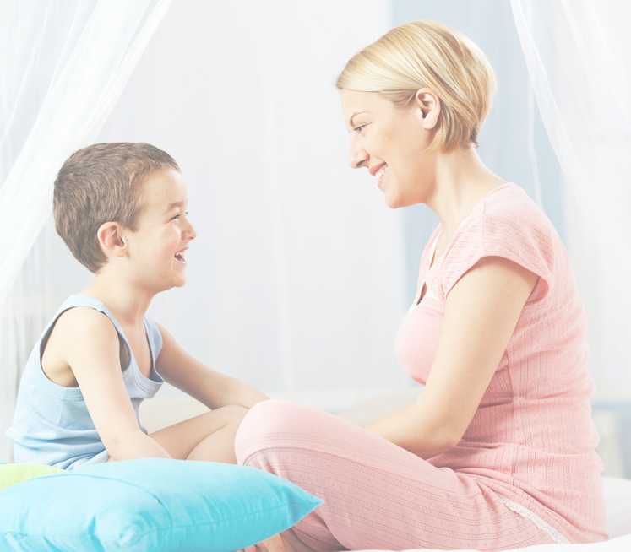
Çocuğun sağlık problemi olmamasına rağmen okula gelmek istememesi karşısında istikrarlı ve tutarlı tavır sergilemek gerekir. Bu durumda esnek davranıldığını fark eden çocuk bunu her fırsatta denemeye çalışacaktır.

“Ben birazdan geleceğim”, “Seni erken alacağım”, “İstemezsen eve gideriz” gibi uyum sürecini zorlayacak sözler vermemek daha sağlıklı olacaktır. Verilen bir söz varsa da bunu gerçekleştirmek gerekir. Yoksa çocuğun aileye olan güveni sarsılır ve kaygısı artar.

Çocuğunuzun okul ile ilgili yaşadığı sıkıntı ve kaygılarını anlatmasına fırsat tanımak onu anlamanızı sağlayacaktır.

Arkadaş edinme konusunda sıkıntı yaşadığını düşünüyorsanız, sosyal beceriler kazanmasına yardım edin. Kaybetmeyi hazmetmesine, oyuncaklarını paylaşmasına ve işbirliğine teşvik edin. Okul dışında arkadaşlarıyla sosyalleşebileceği ortamlar yaratmaya yardımcı olabilirisiniz.

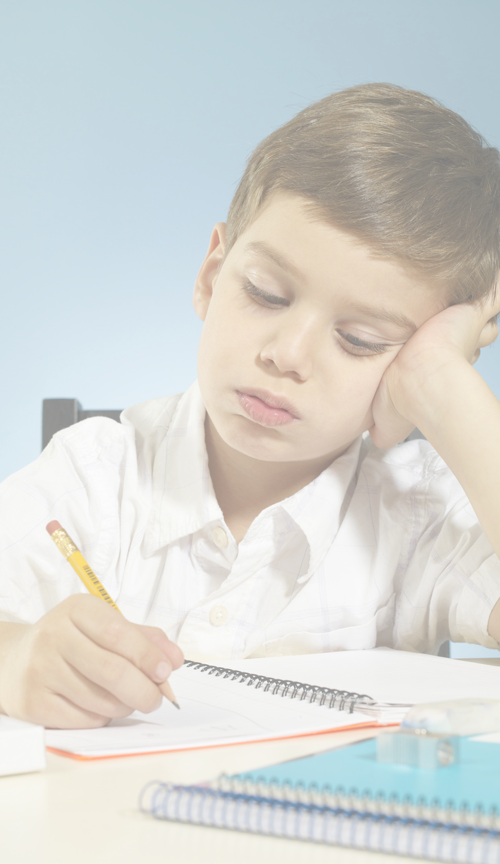

i

